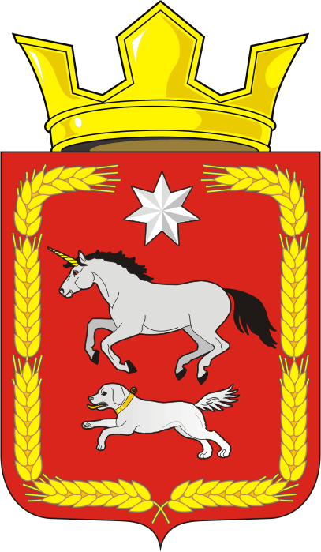
СОВЕТ ДЕПУТАТОВ муниципального образования
КАИРОВСКИЙ СЕЛЬСОВЕТ саракташскОГО районА
оренбургской области
ТРЕТИЙ созыв

Р Е Ш Е Н И Е
шестнадцатого заседания Совета депутатов
муниципального образования Каировский сельсовет
третьего созыва

29 июня 2017 года с. Каировка № 82

Об организации труда и отдыха учащихся школ расположенных на территории сельсовета летом 2017г

В целях своевременной и качественной подготовки и проведения летней оздоровительной кампании 2017 года
Совет депутатов Каировского сельсовета:
РЕШИЛ:
1. Директорам школ Логвиненко А.Н и Дёшиной И.Н , директорам СДК Анисимовой Л.В, Семёновой Ю.В осуществлять мероприятия по наиболее полному охвату детей и подростков организационными формами отдыха.
2. Утвердить сроки работы «летних площадок» :
-Екатериновская ООШ – с 22 июня по 31 августа.
-Каировская ООШ – с 22 июня по 31 августа.
3. Директорам школ Логвиненко А.Н и Дёшиной И.Н провести работу с педагогами, работающими с детьми по соблюдению техники безопасности, охраны здоровья и жизни детей.

Глава муниципального образования Каировский сельсовет
Председатель Совета депутатов О.М.Кажаев

Разослано: прокурору района, депутатам – 9, администрации района, руководителям учреждений.

